QUẢN LÝ CHO THUÊ VĂN PHÒNG Ở CAO ỐC

1. GIỚI THIỆU HỆ THỐNG

1.1. Hoạt động nghiệp vụ
Tòa cao ốc văn phòng vận hành mô hình quản lý cho thuê diện tích mặt bằng thương mại và văn phòng làm việc. Quy trình vận hành bao gồm toàn bộ vòng đời từ lúc khách hàng tìm hiểu vị trí, diện tích, hướng phòng đến lúc ký kết hợp đồng, bàn giao mặt bằng, quản lý nhân viên ra vào, cấp thẻ giữ xe, chốt chỉ số và thu phí dịch vụ hàng tháng, kiểm tra kết cấu định kỳ, xử lý gia hạn hợp đồng hoặc thanh lý hợp đồng.
Khách hàng đồng ý thuê sẽ tiến hành lập hợp đồng thuê với Ban Quản Lý (thuê tối thiểu 6 tháng và bắt buộc trả trước 6 tháng tiền mặt bằng ngay khi ký). Từ tháng thứ 7 trở đi, tiền thuê thanh toán vào đầu mỗi tháng. Các chi phí dịch vụ phụ trợ (điện, nước, internet...) được chốt và thanh toán vào cuối mỗi tháng. Để đảm bảo an ninh, doanh nghiệp thuê phải khai báo danh sách nhân viên làm việc để cấp thẻ giữ xe tòa nhà. Định kỳ 1 năm, tòa nhà kiểm tra kết cấu văn phòng và xử phạt nếu phát hiện tự ý thay đổi kết cấu. Việc gia hạn hợp đồng chỉ được chấp thuận khi doanh nghiệp hoàn tất nghĩa vụ thanh toán và thời gian gia hạn không quá 1/2 thời hạn hợp đồng gốc.

Tóm tắt bài toán
Nội dung | Tóm tắt chi tiết theo nghiệp vụ
Đối tượng quản lý | Tầng, Văn phòng, Khách hàng (Công ty), Hợp đồng thuê, Phiếu thanh toán tiền thuê, Dịch vụ, Hóa đơn dịch vụ, Nhân viên công ty, Thẻ giữ xe, Phiếu kiểm tra phòng, Phiếu gia hạn.
Quy trình chính | Tham khảo & chọn phòng → Lập HĐ thuê (>=6 tháng, cọc 6 tháng) → Cấp danh sách NV & Thẻ giữ xe → Thanh toán tháng 7+ (đầu tháng) → Thanh toán dịch vụ (cuối tháng) → Kiểm tra định kỳ (1 năm/lần) → Gia hạn HĐ (<=1/2 thời hạn gốc, không còn nợ).
Người tham gia | Nhân viên Lễ tân / Quản lý HĐ, Bộ phận Kế toán / Thu ngân, Bộ phận Bảo trì / Kiểm tra, Ban Giám Đốc / Admin, Đại diện Doanh nghiệp thuê.

1.2. Yêu cầu hệ thống

1.2.1. Đầu vào - Xử lý - Đầu ra
Nhóm nghiệp vụ | Đầu vào | Xử lý nghiệp vụ | Đầu ra
Quản lý Văn phòng & Giá | Tầng, Mã phòng, Diện tích, Hướng, Độ cao, Đơn giá chuẩn. | Tính giá phòng theo độ cao, diện tích & hướng; Kiểm tra trạng thái trống. | Sơ đồ văn phòng, Trạng thái (Trống / Đã thuê / Bảo trì).
Hợp đồng & Trả 6 tháng đầu | Khách hàng, Danh sách phòng chọn, Ngày bắt đầu, Thời hạn (>=6 tháng). | Kiểm tra thời hạn >= 6 tháng; Tính tiền cọc 6 tháng đầu; Đổi trạng thái phòng thành 'Đã thuê'. Run in Transaction. | Hợp đồng thuê (Hiệu lực), Phiếu thu tiền thuê 6 tháng đầu.
Nhân viên & Thẻ giữ xe | Thông tin NV (Họ tên, CCCD, Ảnh, Chức vụ, Phòng), Biển số xe, LoaiXe. | Kiểm tra CCCD duy nhất, gắn nhân viên với phòng thuê; Cấp thẻ xe tương ứng. | Hồ sơ nhân viên tòa nhà, Thẻ giữ xe cao ốc.
Dịch vụ & Thu tháng 7+ | Chỉ số điện/nước cũ & mới, Gói internet, Kỳ thanh toán. | Tính tiền điện/nước = Số lượng × Đơn giá. Tính tiền thuê tháng 7+. Kiểm tra hạn đầu/cuối tháng. | Hóa đơn dịch vụ cuối tháng, Phiếu thu tiền thuê tháng 7+.
Kiểm tra & Gia hạn HĐ | MaHD, Số tháng gia hạn (T_gh), Biên bản kiểm tra kết cấu. | Kiểm tra công nợ (tiền thuê + dịch vụ = 0). Kiểm tra T_gh <= 1/2 Thời hạn gốc. Phạt tự ý sửa kết cấu. | Phiếu gia hạn hợp đồng (cập nhật NgayKetThucMoi), Phiếu phạt vi phạm.

1.2.2. Tác nhân hệ thống
Tác nhân (Actor) | Vai trò và Quyền hạn trong hệ thống
Nhân viên Quản lý / Lễ tân | Quản lý danh mục tầng, phòng; Tiếp nhận khách hàng; Lập hợp đồng thuê; Đăng ký danh sách nhân viên công ty & cấp thẻ giữ xe; Lập phiếu gia hạn.
Bộ phận Kế toán / Thu ngân | Lập phiếu thu tiền thuê 6 tháng đầu; Lập phiếu thu tiền thuê tháng 7+; Chốt chỉ số dịch vụ & lập hóa đơn dịch vụ cuối tháng; Thu tiền phạt.
Bộ phận Bảo trì / Kiểm tra | Thực hiện kiểm tra định kỳ tình trạng phòng 1 năm/lần; Lập biên bản và đề xuất mức phạt nếu tự ý thay đổi kết cấu.
Ban Giám Đốc / Admin | Duyệt hợp đồng thuê, duyệt phiếu gia hạn, cấu hình bảng giá & đơn giá dịch vụ, xem báo cáo doanh thu tòa nhà.
Khách hàng / Doanh nghiệp | Tham khảo phòng, ký hợp đồng, đăng ký danh sách nhân viên, thanh toán tiền thuê & dịch vụ.

1.2.3. Quy tắc nghiệp vụ (Business Rules) và Quyết định triển khai
Mã quy tắc | Nội dung quy tắc nghiệp vụ / Quyết định triển khai (QD)
BR01 | Thời hạn hợp đồng thuê văn phòng tối thiểu phải từ 6 tháng trở lên.
BR02 | Khách hàng phải trả trước tiền thuê của 6 tháng đầu tiên ngay khi ký hợp đồng thuê.
BR03 | Từ tháng thứ 7 trở đi (nếu thời hạn thuê > 6 tháng), tiền thuê mặt bằng phải được thanh toán vào đầu mỗi tháng (trước ngày 5).
BR04 | Chi phí các dịch vụ phụ trợ (điện, nước, internet...) không tính trong giá thuê phòng và phải thanh toán vào cuối mỗi tháng.
BR05 | Doanh nghiệp thuê phải đăng ký danh sách nhân viên làm việc (kèm họ tên, CCCD, ảnh, chức vụ, phòng) cho Ban quản lý cao ốc.
BR06 | Mỗi nhân viên làm việc tại văn phòng được đăng ký cấp thẻ giữ xe do cao ốc phát hành (mã thẻ, nhân viên, biển số, loại xe).
BR07 | Định kỳ 1 năm cao ốc kiểm tra tình trạng văn phòng. Nếu tự ý chỉnh sửa kết cấu phòng sẽ bị lập biên bản và phạt theo quy định.
BR08 | Việc gia hạn hợp đồng chỉ được chấp thuận khi văn phòng thuê không còn nợ tiền thuê mặt bằng và đã thanh toán đầy đủ các hóa đơn dịch vụ.
BR09 | Thời gian gia hạn hợp đồng (T_gh) tối đa không được vượt quá 1/2 thời hạn thuê ban đầu (T_goc).
QD01 | Công thức tính tiền dịch vụ: Điện/Nước = (Chỉ số mới - Chỉ số cũ) × Đơn giá; Internet = Đơn giá gói/tháng.
QD02 | Giá thuê phòng ấn định theo công thức: Đơn giá = Diện tích × Đơn giá chuẩn tầng × Hệ số hướng/độ cao.
QD03 | Ràng buộc dữ liệu CSDL: Mã hợp đồng, Mã phòng, CCCD nhân viên là UNIQUE. Mọi nghiệp vụ liên quan nhiều bảng phải chạy trong Transaction.
QD04 | Kiến trúc phần mềm: Phân tầng GUI - BUS - DAL. Các Form giao diệnWinForms không trực tiếp gọi câu lệnh SQL mà qua BusService.

1.2.4. Yêu cầu phi chức năng
Tiêu chuẩn | Yêu cầu chi tiết hệ thống
Toàn vẹn dữ liệu | Lập HĐ & thu 6 tháng đầu, Lập phiếu gia hạn, Lập hóa đơn dịch vụ phải chạy trong SQL Transaction. Lỗi thì Rollback toàn bộ.
Ràng buộc dữ liệu | Kiểm tra định dạng CCCD (12 chữ số), Số điện thoại, Kiểm tra khóa ngoại FK, CHECK constraint giá trị dương.
Thông báo giao diện | Hiển thị thông báo tiếng Việt rõ ràng, mô tả đúng nguyên nhân vi phạm quy tắc nghiệp vụ (BR01-BR09), không hiện lỗi SQL raw.
Bảo mật & SQL | Toàn bộ truy vấn SQL phải dùng Parameter (SqlParameter) chống tấn công SQL Injection.

1.3. Bảng thuật ngữ
Thuật ngữ | Ý nghĩa trong hệ thống cao ốc
Văn phòng (Phong) | Diện tích sử dụng cho thuê tại một tầng nhất định của cao ốc.
Hợp đồng thuê (HopDongThue) | Văn bản thỏa thuận giữa Ban quản lý tòa nhà và Doanh nghiệp thuê.
Kỳ thanh toán 6 tháng đầu | Khoản tiền thuê mặt bằng trả trước cho 6 tháng đầu tiên khi ký HĐ.
Phí dịch vụ | Khoản chi phí tiêu thụ điện, nước, internet và phí vệ sinh dùng hàng tháng.
Thẻ giữ xe | Thẻ từ do tòa nhà phát hành để quản lý gửi xe cho nhân viên làm việc.
Phiếu gia hạn (PhieuGiaHan) | Chứng từ ghi nhận việc kéo dài thời gian thuê của hợp đồng đã có.
Phiếu kiểm tra phòng | Biên bản ghi nhận hiện trạng kết cấu phòng và mức phạt vi phạm (nếu có).

2. PHA PHÂN TÍCH

2.1. Xây dựng biểu đồ Use Case tổng quát
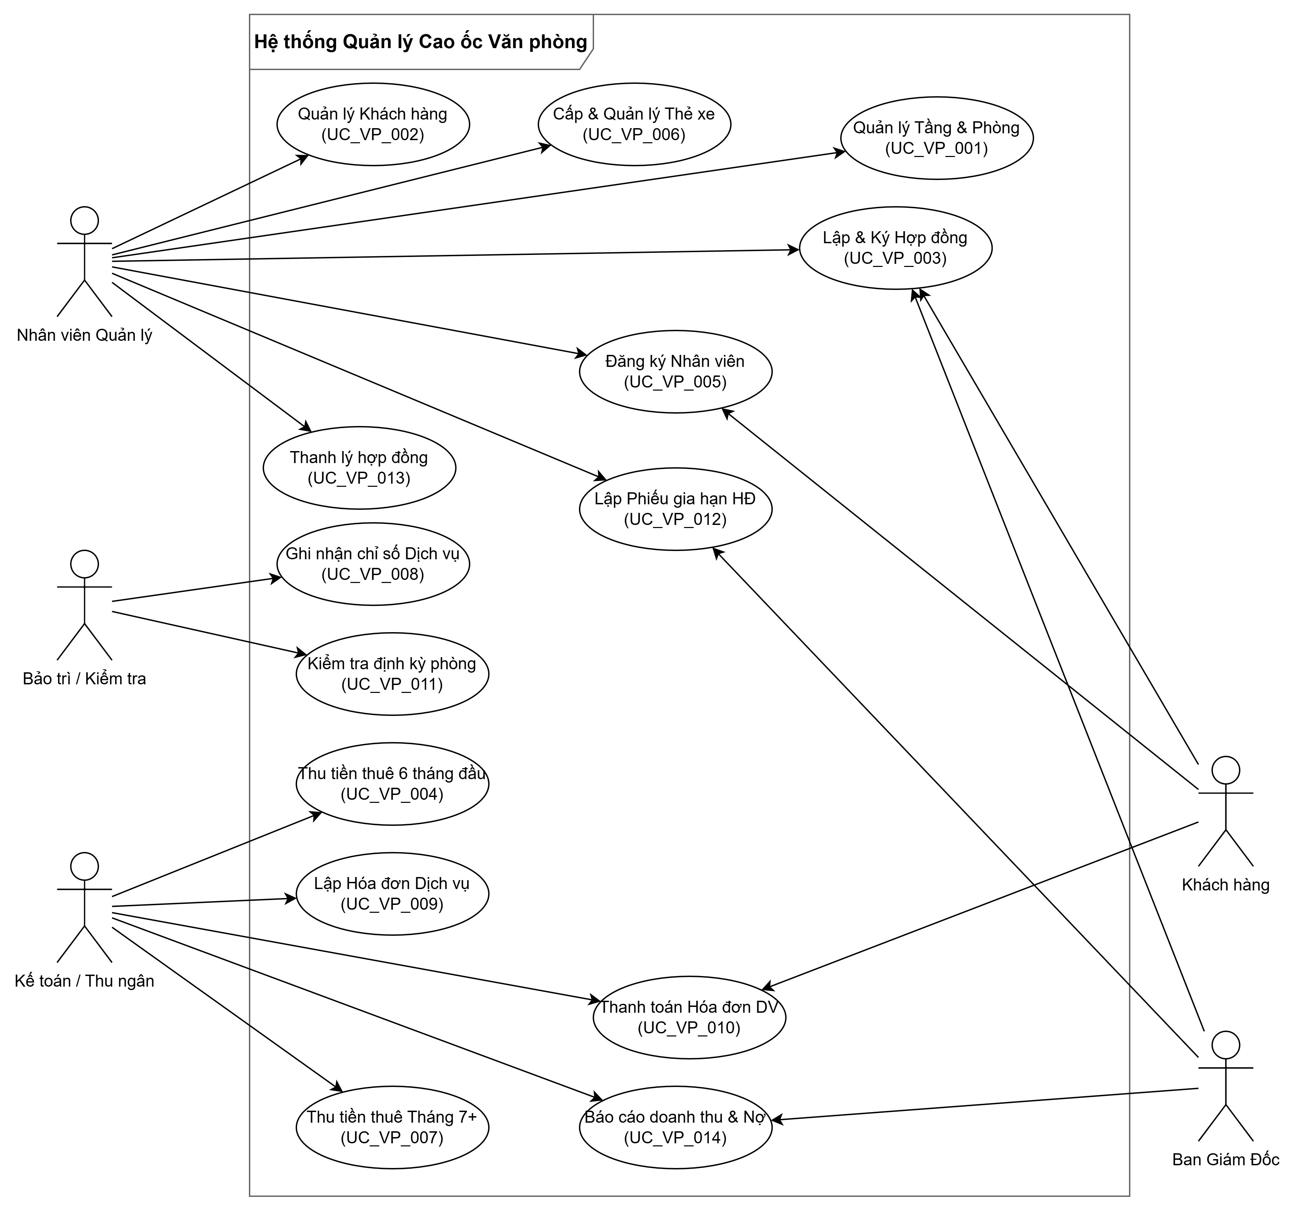

a) Danh sách Use Case
Mã Use Case | Tên Use Case | Actor chính | Quy tắc liên quan
UC_VP_001 | Quản lý danh mục Tầng & Phòng | Ban Quan Ly | QD02
UC_VP_002 | Quản lý Khách hàng / Công ty | Nhan Vien Quan Ly | Trùng CCCD/MST
UC_VP_003 | Lập & Ký Hợp đồng thuê | Nhan Vien Quan Ly, Giám Đốc | BR01, BR02
UC_VP_004 | Thu tiền thuê 6 tháng đầu | Ke Toan | BR02
UC_VP_005 | Đăng ký Nhân viên công ty | Nhan Vien Quan Ly | BR05
UC_VP_006 | Cấp & Quản lý Thẻ giữ xe | Nhan Vien Quan Ly | BR06
UC_VP_007 | Thu tiền thuê Tháng 7+ (Đầu tháng) | Ke Toan | BR03
UC_VP_008 | Ghi nhận chỉ số Dịch vụ | Bo Phan Bao Tri | BR04, QD01
UC_VP_009 | Lập Hóa đơn Dịch vụ (Cuối tháng) | Ke Toan | BR04
UC_VP_010 | Thanh toán Hóa đơn Dịch vụ | Ke Toan | BR04
UC_VP_011 | Kiểm tra định kỳ kết cấu phòng | Bo Phan Bao Tri | BR07
UC_VP_012 | Lập Phiếu gia hạn hợp đồng | Nhan Vien Quan Ly, Giám Đốc | BR08, BR09
UC_VP_013 | Thanh lý hợp đồng thuê | Nhan Vien Quan Ly | Hết hạn HĐ
UC_VP_014 | Báo cáo doanh thu & Công nợ | Ke Toan, Giám Đốc | Thống kê
UC_VP_015 | Tra cứu thông tin phòng & nợ | Khach Hang, Quan Ly | Truy vấn

Sơ đồ usecase phân rã quy trình nhận vào tử việc đến ký hợp đồng chính thức
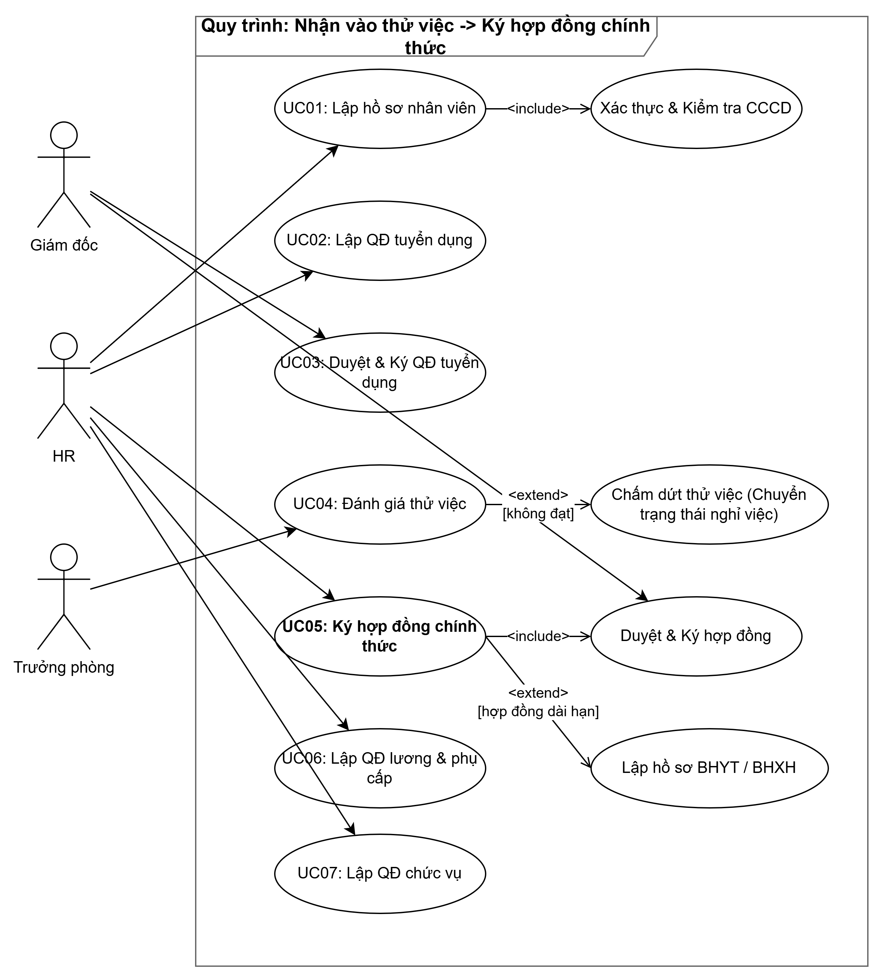

b) Đặc tả Use Case trọng tâm 1: UC_VP_003 - Lập & Ký Hợp đồng thuê văn phòng
Trường thông tin | Nội dung chi tiết
Use Case ID / Name | UC_VP_003: Lập & Ký Hợp đồng thuê văn phòng
Actors | NhanVienQuanLy (Lễ tân/Quản lý), BanGiamDoc, KhachHang
Description | Thực hiện chọn phòng trống, lập hợp đồng thuê >= 6 tháng và thu tiền cọc 6 tháng đầu tiên.
Preconditions | Khách hàng đã có thông tin; Văn phòng được chọn ở trạng thái 'Trống'.
Postconditions | Hợp đồng chuyển trạng thái 'Hiệu lực', Phòng chuyển 'Đã thuê', Phiếu thu 6 tháng đầu được tạo trong Transaction.

Luồng sự kiện chính (Main Flow):
1. NhanVienQuanLy chọn KhachHang và chọn danh sách Phong muốn thuê.
2. NhanVienQuanLy nhập ThoiHanThueThang (>= 6) và NgayBatDau.
3. Hệ thống tính NgayKetThuc = NgayBatDau + ThoiHanThueThang và tính TienCoc6Thang = Tổng đơn giá phòng × 6.
4. BanGiamDoc xác nhận duyệt hợp đồng.
5. Hệ thống thực hiện Transaction: Insert HopDongThue, Insert ChiTietHopDong, Update Phong.TrangThai = 'Đã thuê', Insert PhieuThanhToanHopDong (6 tháng đầu).
6. Hệ thống hiển thị thông báo thành công và in hợp đồng kèm phiếu thu.

c) Đặc tả Use Case trọng tâm 2: UC_VP_012 - Lập Phiếu gia hạn hợp đồng
Trường thông tin | Nội dung chi tiết
Use Case ID / Name | UC_VP_012: Lập Phiếu gia hạn hợp đồng
Actors | NhanVienQuanLy, BanGiamDoc, KhachHang
Description | Kéo dài thời hạn thuê của hợp đồng sắp hết hạn khi đáp ứng đủ điều kiện công nợ và số tháng gia hạn.
Preconditions | Hợp đồng đang ở trạng thái 'Hiệu lực'.
Postconditions | Tạo PhieuGiaHan, Cập nhật NgayKetThucMoi cho HopDongThue trong Transaction.

Luồng sự kiện chính (Main Flow):
1. NhanVienQuanLy nhập MaHD cần gia hạn.
2. Hệ thống kiểm tra công nợ: Kiểm tra còn phiếu thu tiền thuê mặt bằng hoặc hóa đơn dịch vụ nào 'Chưa thanh toán' hay không (BR08).
3. Nếu không còn nợ, Hệ thống tính Thời hạn gia hạn tối đa T_gh_max = floor(Thời hạn gốc / 2) (BR09).
4. NhanVienQuanLy nhập Số tháng gia hạn (T_gh) và lý do gia hạn.
5. Hệ thống kiểm tra điều kiện T_gh <= T_gh_max.
6. Hệ thống tính NgayKetThucMoi = NgayKetThucCu + T_gh và thực hiện Transaction cập nhật HĐ, tạo PhieuGiaHan.
7. In phiếu gia hạn gửi khách hàng.
Luồng ngoại lệ (Alternate Flows):
A1. Khách hàng còn nợ tiền thuê hoặc tiền dịch vụ -> Hệ thống từ chối gia hạn, hiển thị danh sách hóa đơn chưa trả.
A2. Số tháng gia hạn > 1/2 thời hạn gốc -> Hệ thống báo lỗi 'Thời gian gia hạn vượt quá 1/2 hợp đồng ban đầu'.
A3. Lỗi kết nối CSDL -> Rollback Transaction, giữ nguyên ngày kết thúc cũ.

2.2. Biểu đồ lớp phân tích (Analysis Class Diagram)
Tên Lớp (Class) | ID Khóa | Thuộc tính chính | Phương thức (Methods)
Tang | MaTang | TenTang, ViTriTang, SoLuongPhong | layDanhSachPhong(), capNhat()
Phong | MaPhong | TenPhong, DienTich, HuongPhong, DoCao, DonGiaThue, TrangThai, MaTang(FK) | tinhGiaThue(), capNhatTrangThai()
KhachHang | MaKH | TenKH, SoCMND_CCCD, SoDienThoai, Email, TenCongTy, DiaChi | dangKy(), xemCongNo()
HopDongThue | MaHD | MaKH(FK), NgayLap, NgayBatDau, NgayKetThuc, ThoiHanThueThang, TienCoc, TrangThaiHD | kiemTraThoiHan(), tinhTien6Thang()
ChiTietHopDong | MaHD+MaPhong | DonGiaThueTaiThoiDiem | tinhTienThang()
PhieuThanhToanHopDong | MaPhieuTT | MaHD(FK), KyThanhToan, NgayThanhToan, SoTienTT, TrangThai | lapPhieuThu(), kiemTraHan()
DichVu | MaDV | TenDV, DonGia, DonViTinh | capNhatGia()
HoaDonDichVu | MaHDDV | MaHD(FK), ThangNam, NgayLap, NgayHetHan, TongTien, TrangThaiTT | tinhTongTienDV(), xacNhanTT()
ChiTietHoaDonDichVu | MaHDDV+MaDV | ChiSoCu, ChiSoMoi, SoLuong, ThanhTien | tinhThanhTien()
NhanVienCongTy | MaNV | HoTen, HinhAnh, ChucVu, MaKH(FK), MaPhong(FK), SoCMND | themNV(), doiPhong()
TheGiuXe | MaThe | MaNV(FK), BiSoXe, LoaiXe, NgayCap, TrangThaiThe | capThe(), thuHoiThe()
PhieuKiemTraPhong | MaPKT | MaPhong(FK), NgayKiemTra, NguoiKiemTra, TinhTrang, PhatHienSua, MucPhat | lapBienBan(), tinhTienPhat()
PhieuGiaHan | MaPGH | MaHD(FK), NgayLap, ThoiGianGiaHanThang, NgayKetThucMoi, LyDo | kiemTraDieuKienGH(), duyetGH()

Sơ đồ class diagram
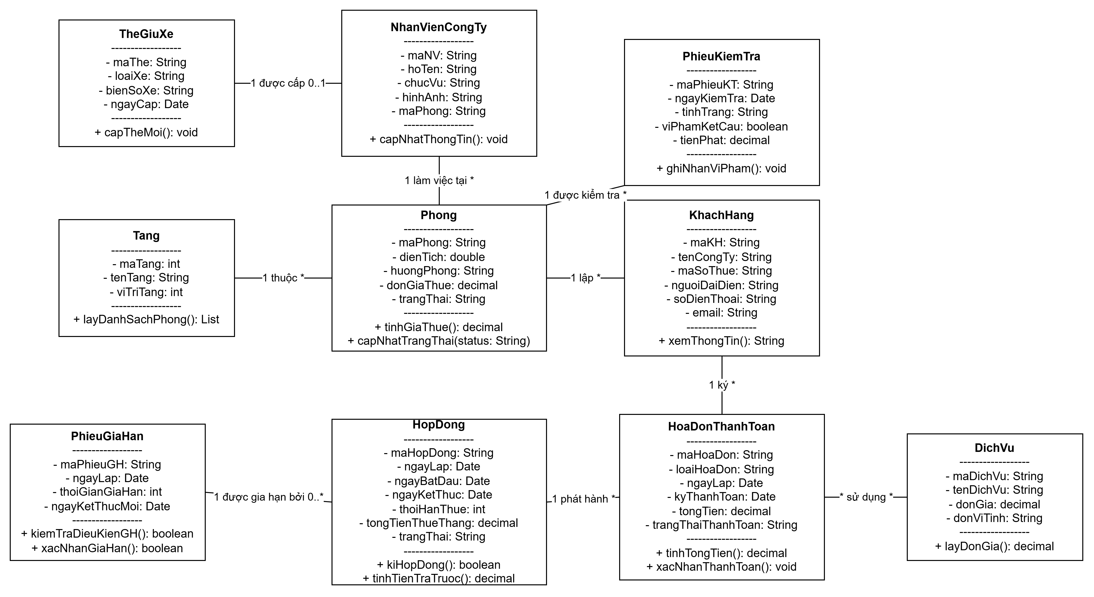

2.3. Biểu đồ trạng thái
1. Trạng thái Nhân viên:

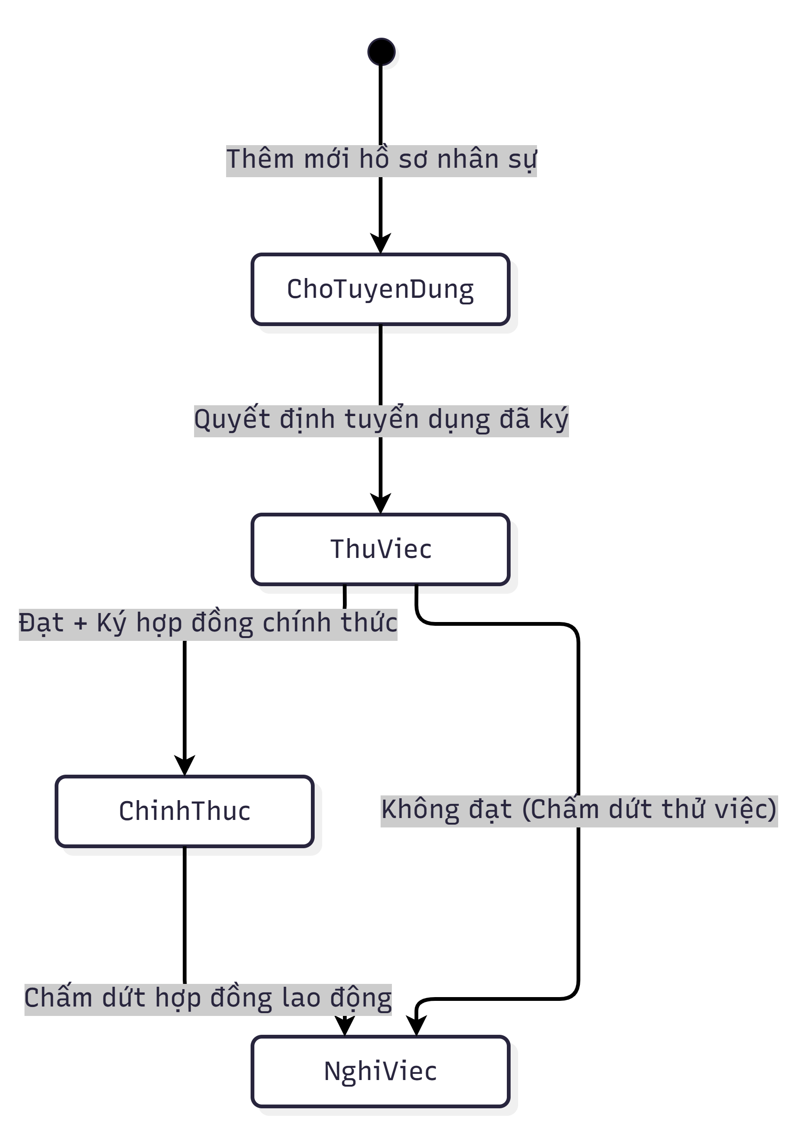

2. Trạng thái Quyết định chung:
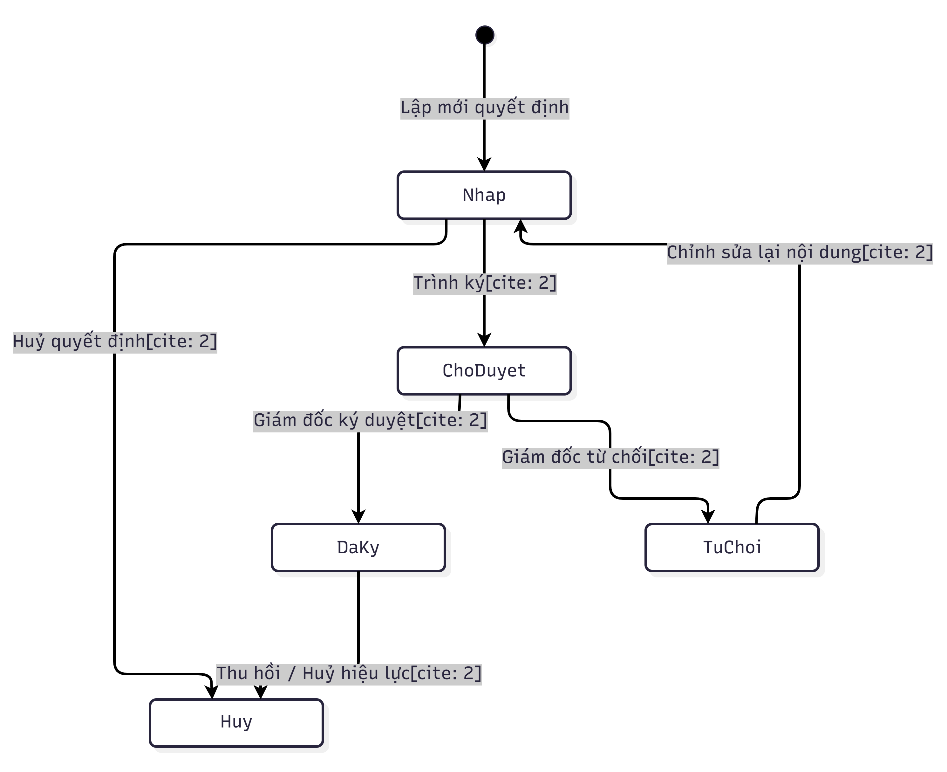

Trạng thái bảng lương
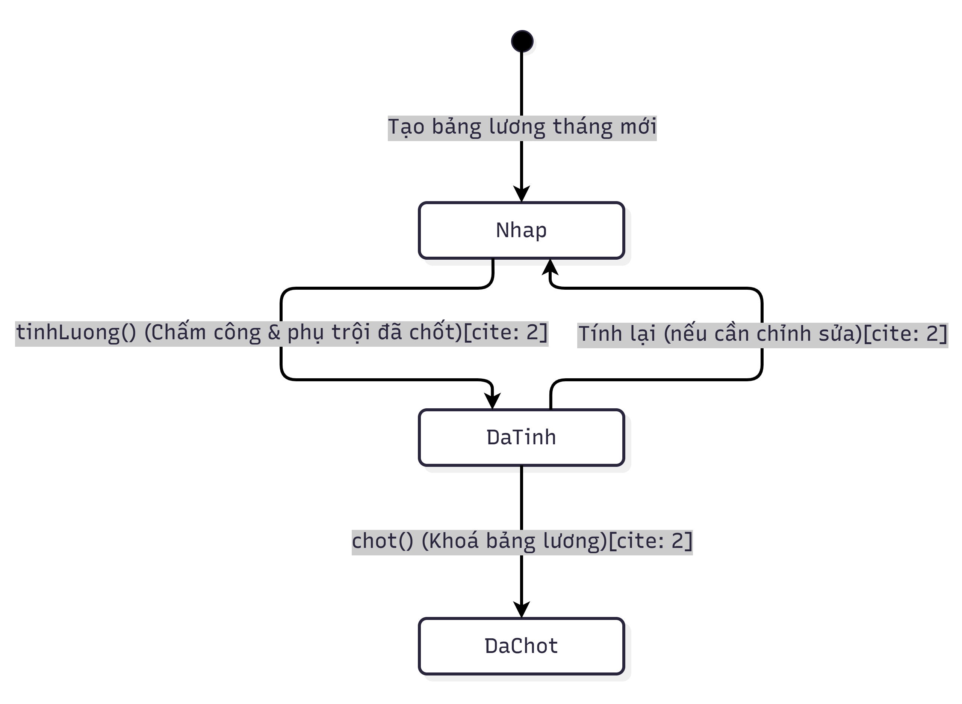

3. PHA THIẾT KẾ

3.1. Thiết kế biểu đồ tuần tự (Sequence Diagram)
Sơ đồ sequence - Lập quyết định khen thưởng
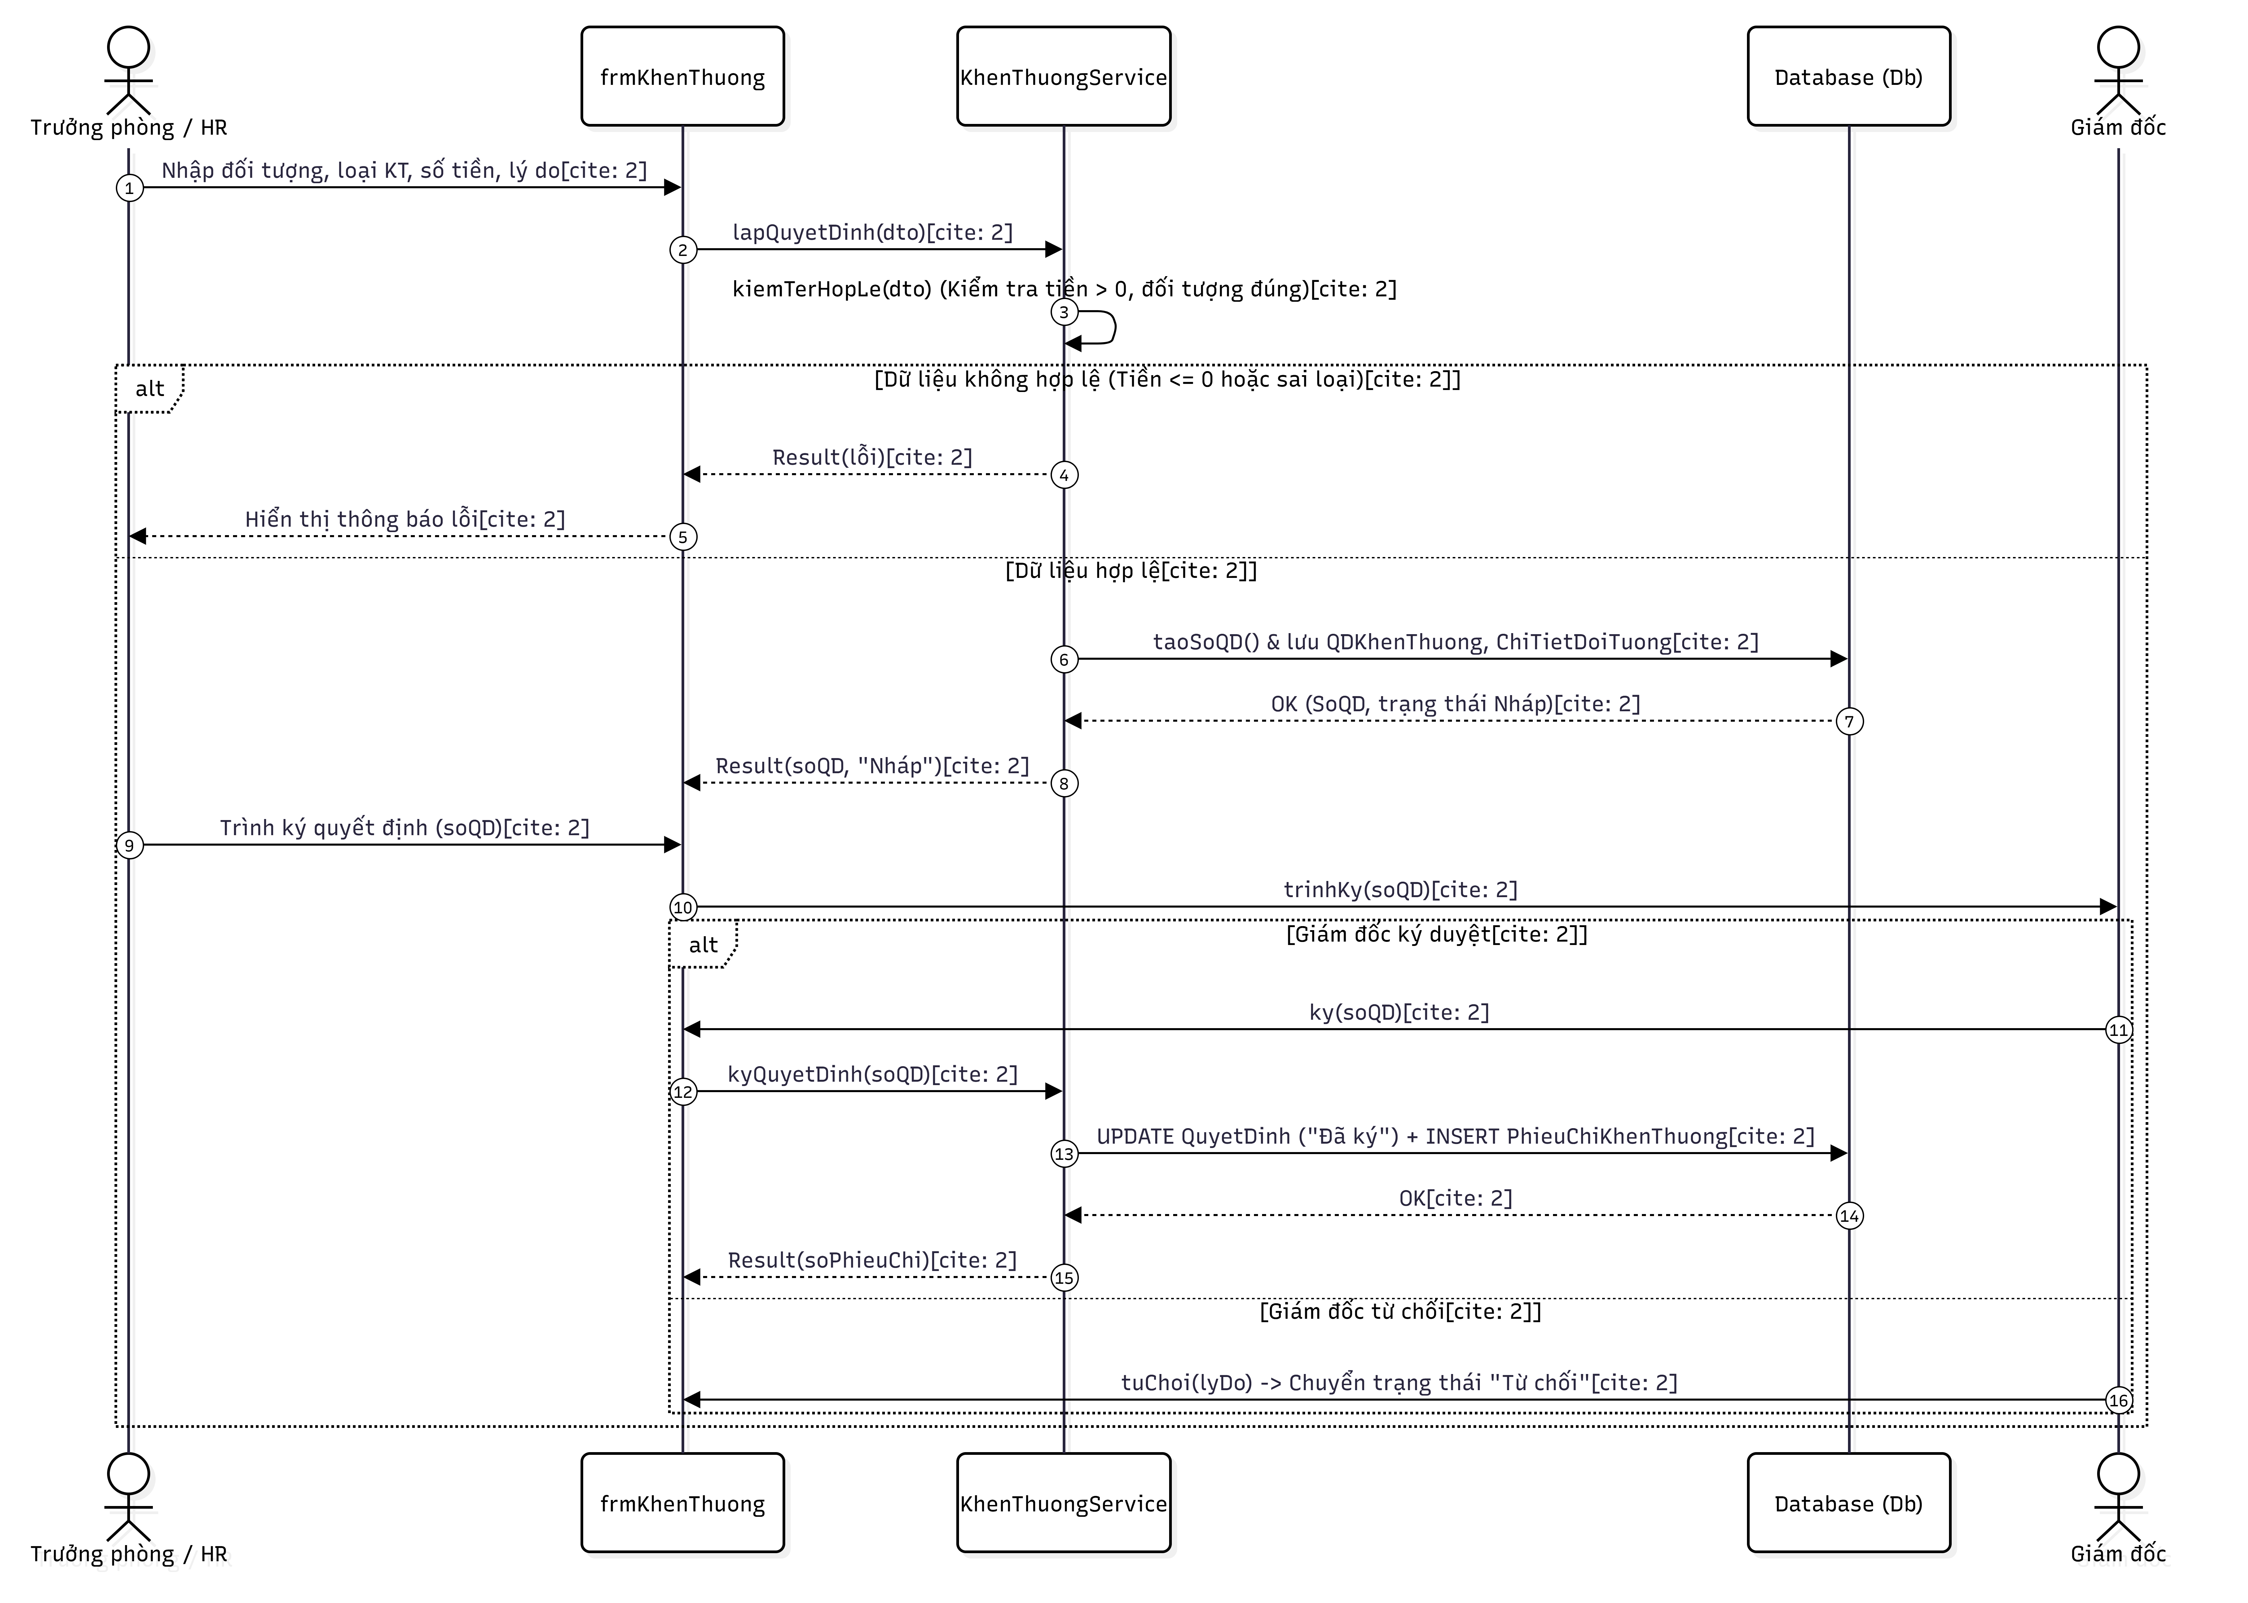
Sơ đồ sequence - Quyết định khen thưởng
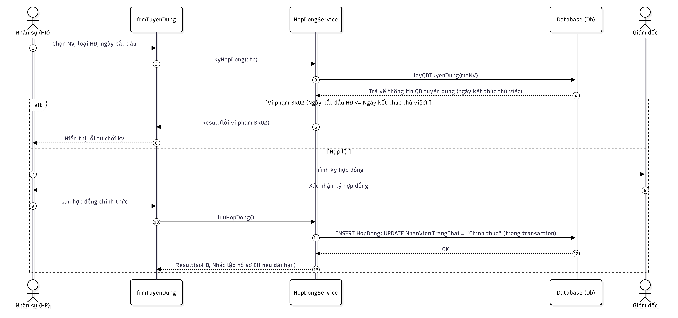

Sơ đồ sequence - Tính bảng lương hàng tháng
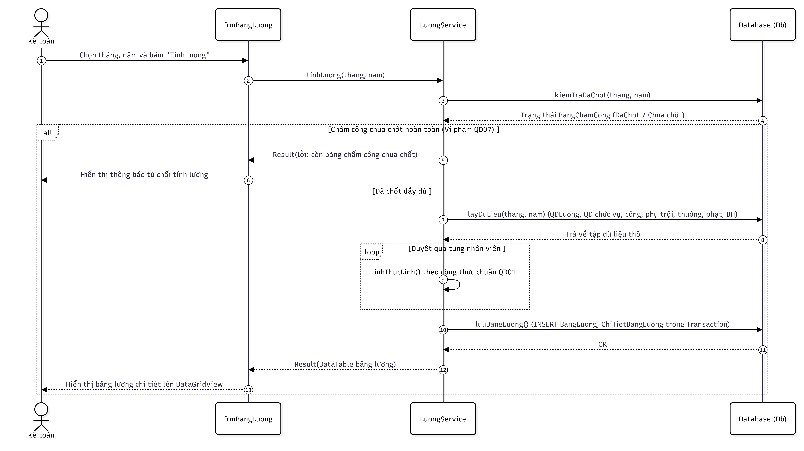

3.2. Thiết kế danh sách Form và Service
Tên Chức năng | Màn hình Form (GUI) | Lớp Xử lý (BUS/Service) | Các Bảng CSDL liên quan
Quản lý Danh mục | FrmDanhMucPhong.cs | PhongBUS.cs, TangBUS.cs | Tang, Phong
Quản lý Khách hàng | FrmKhachHang.cs | KhachHangBUS.cs | KhachHang
Lập Hợp đồng & Cọc | FrmHopDongThue.cs | HopDongBUS.cs | HopDongThue, ChiTietHopDong, Phong, PhieuThanhToanHopDong
Quản lý Nhân viên & Xe | FrmNhanVienXe.cs | NhanVienBUS.cs, TheXeBUS.cs | NhanVienCongTy, TheGiuXe, Phong
Thu tiền tháng 7+ & DV | FrmThanhToanDichVu.cs | HoaDonBUS.cs | HoaDonDichVu, ChiTietHoaDonDichVu, PhieuThanhToanHopDong
Kiểm tra phòng định kỳ | FrmKiemTraPhong.cs | KiemTraPhongBUS.cs | PhieuKiemTraPhong, Phong
Lập Phiếu Gia hạn | FrmGiaHanHopDong.cs | GiaHanBUS.cs | PhieuGiaHan, HopDongThue, HoaDonDichVu

THIẾT KẾ CƠ SỞ DỮ LIỆU SQL SERVER
Sơ đồ ERD:
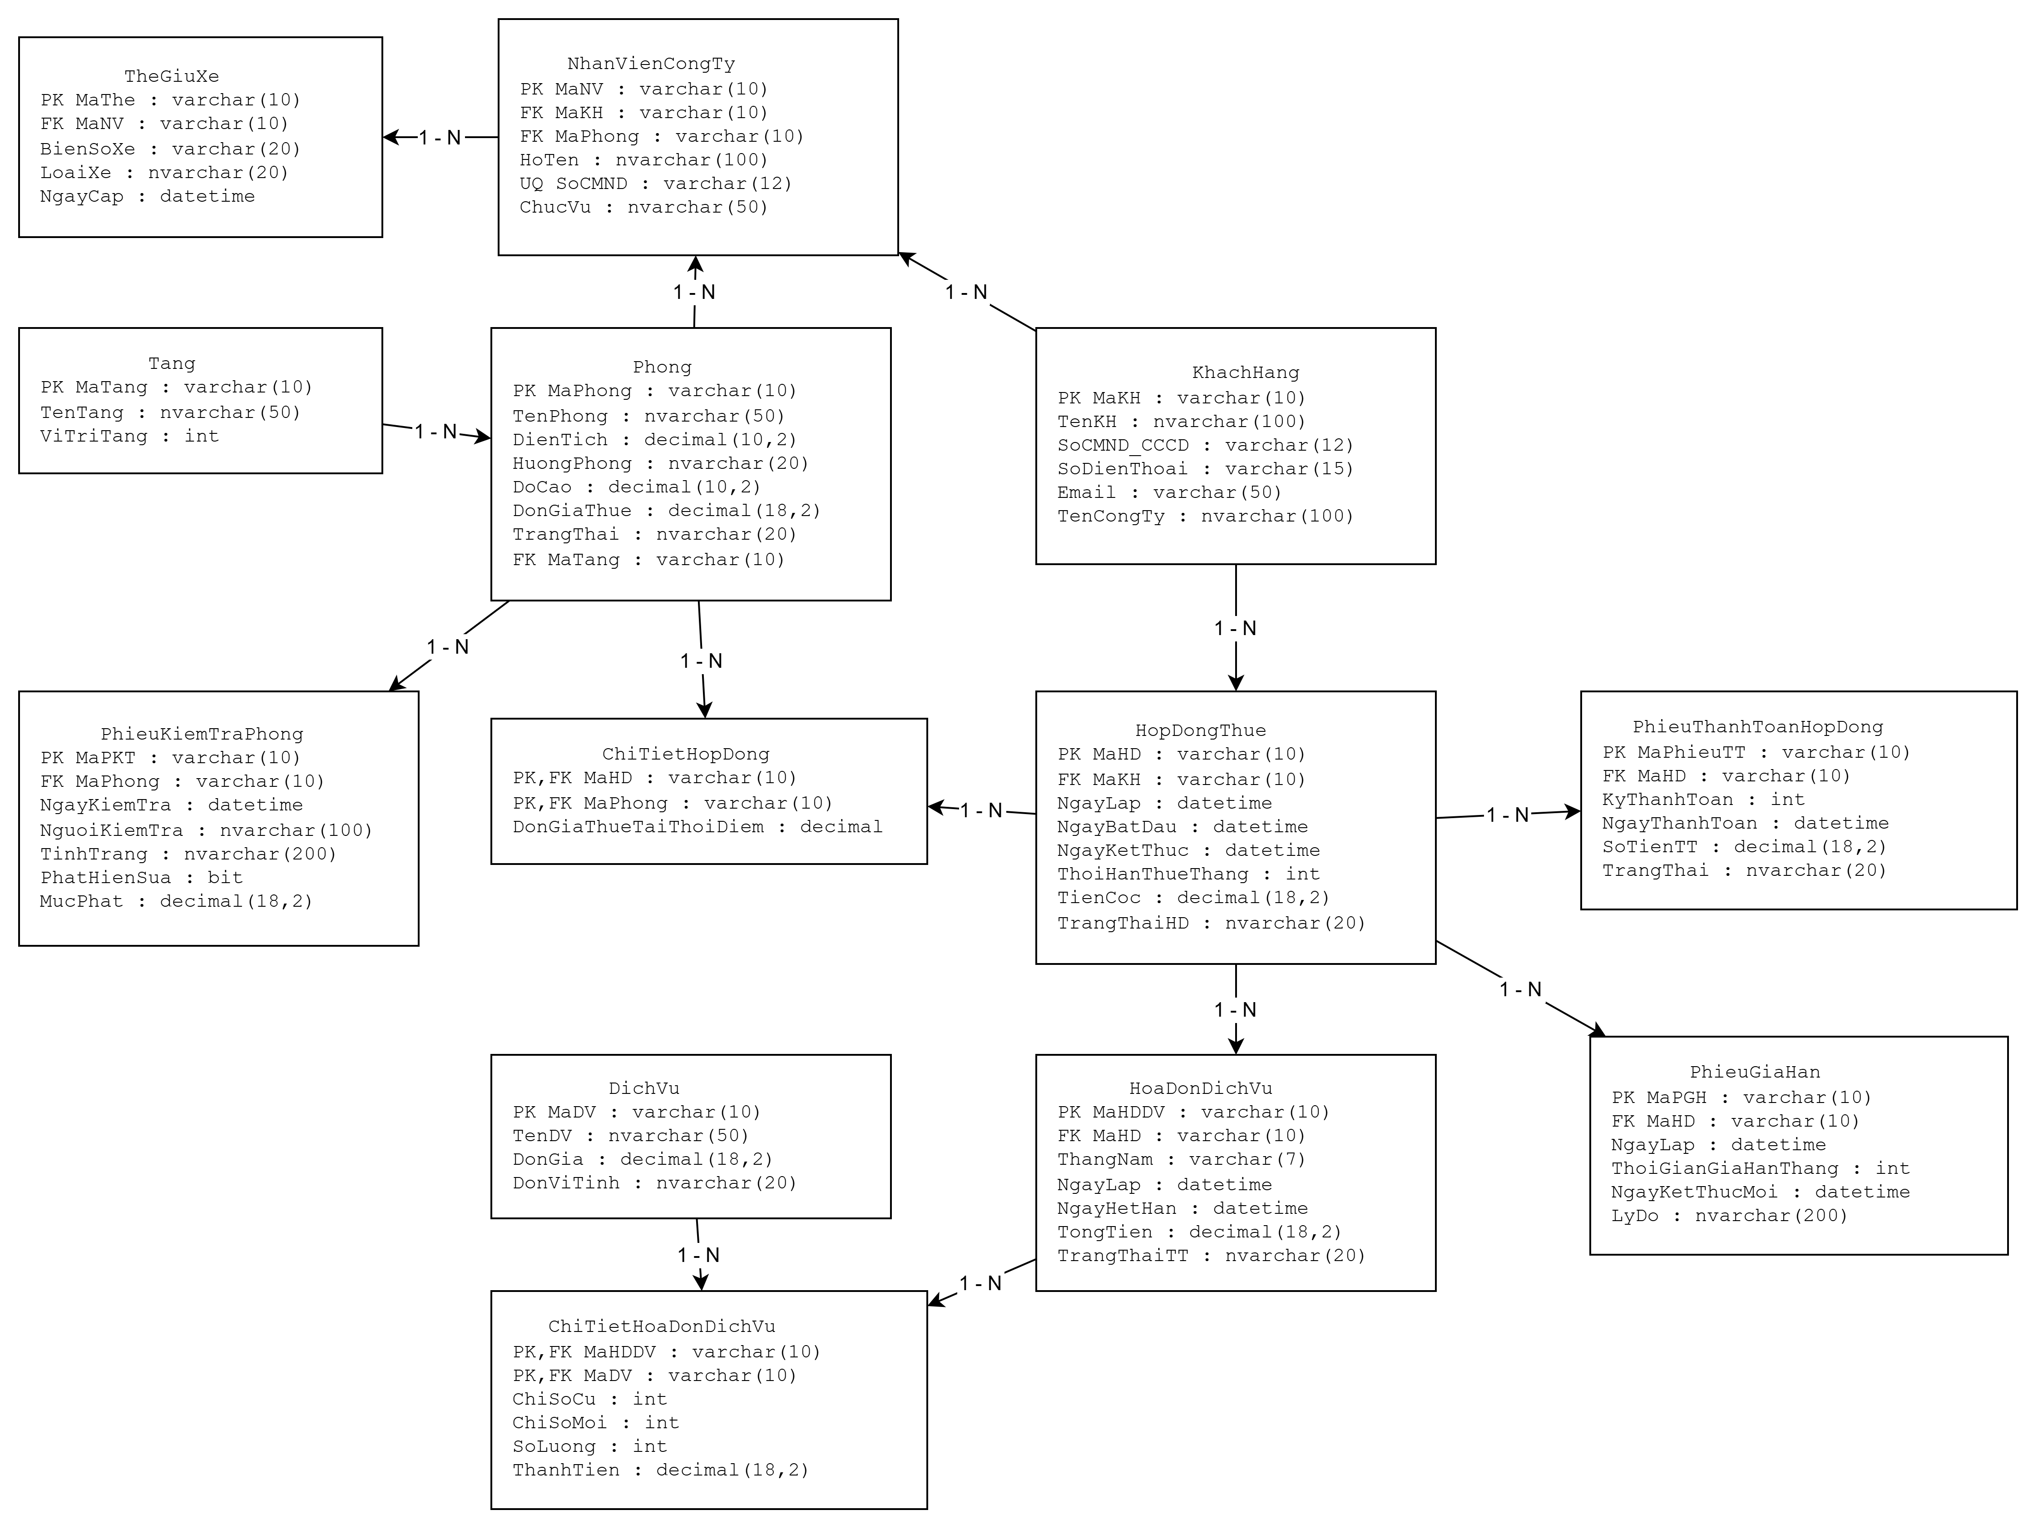

4.1. Danh sách các Bảng CSDL
Tên Bảng | Khóa chính (PK) | Khóa ngoại (FK) | Vai trò nghiệp vụ
Tang | MaTang | Không | Danh mục tầng cao ốc
Phong | MaPhong | MaTang | Thông tin văn phòng cho thuê
KhachHang | MaKH | Không | Thông tin doanh nghiệp / khách thuê
HopDongThue | MaHD | MaKH | Hợp đồng thuê mặt bằng
ChiTietHopDong | MaHD, MaPhong | MaHD, MaPhong | Danh sách phòng theo hợp đồng
PhieuThanhToanHopDong | MaPhieuTT | MaHD | Phiếu thu tiền mặt bằng 6 tháng đầu & tháng 7+
DichVu | MaDV | Không | Danh mục dịch vụ (Điện, Nước, Internet)
HoaDonDichVu | MaHDDV | MaHD | Hóa đơn thanh toán dịch vụ hàng tháng
ChiTietHoaDonDichVu | MaHDDV, MaDV | MaHDDV, MaDV | Chi tiết chỉ số tiêu thụ dịch vụ
NhanVienCongTy | MaNV | MaKH, MaPhong | Nhân viên làm việc tại cao ốc
TheGiuXe | MaThe | MaNV | Thẻ xe đăng ký của nhân viên
PhieuKiemTraPhong | MaPKT | MaPhong | Biên bản kiểm tra kết cấu phòng 1 năm/lần
PhieuGiaHan | MaPGH | MaHD | Phiếu gia hạn thời gian hợp đồng

5. Winform
Form quản lý các danh mục
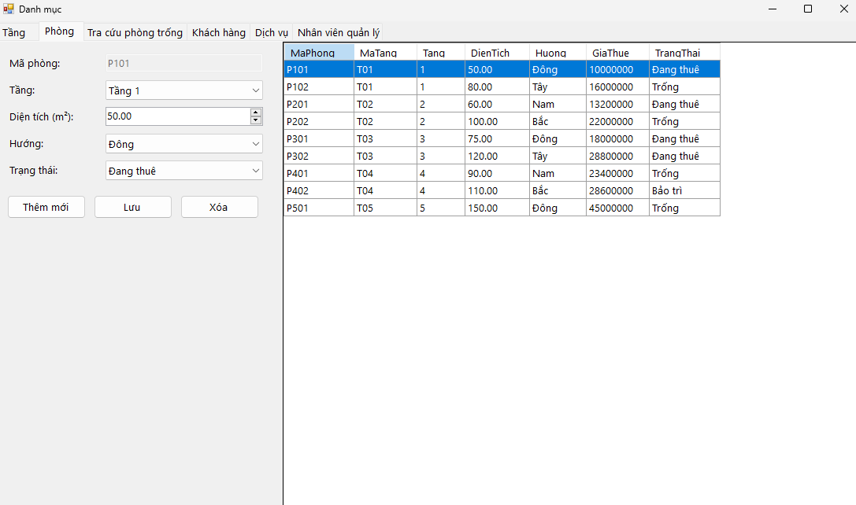

Form lập hợp đồng thuê văn phòng
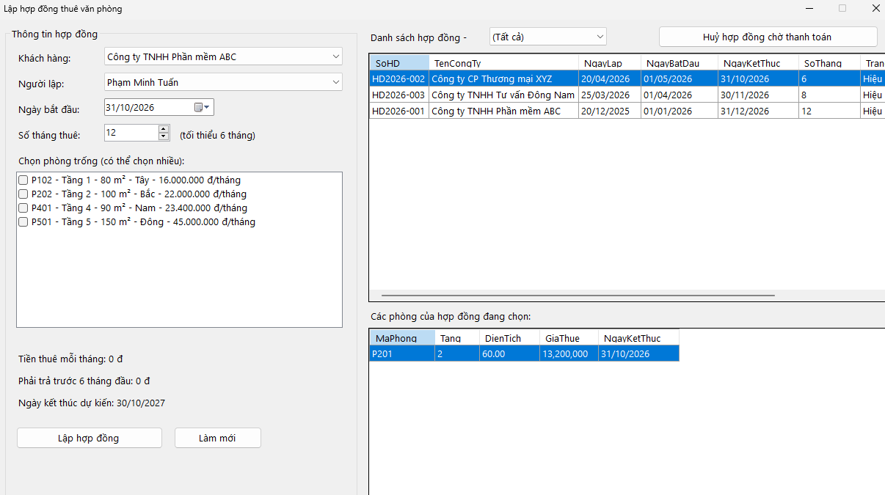

Form thanh toán hợp đồng thuê và dịch vụ
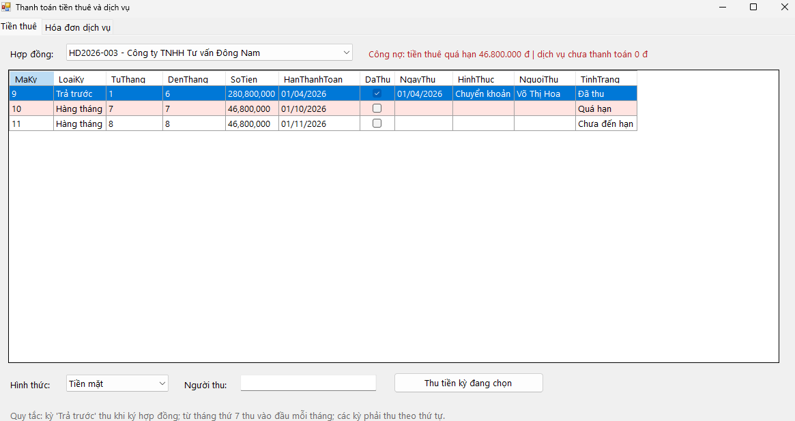

Form lập phiếu gia hạn hợp đồng
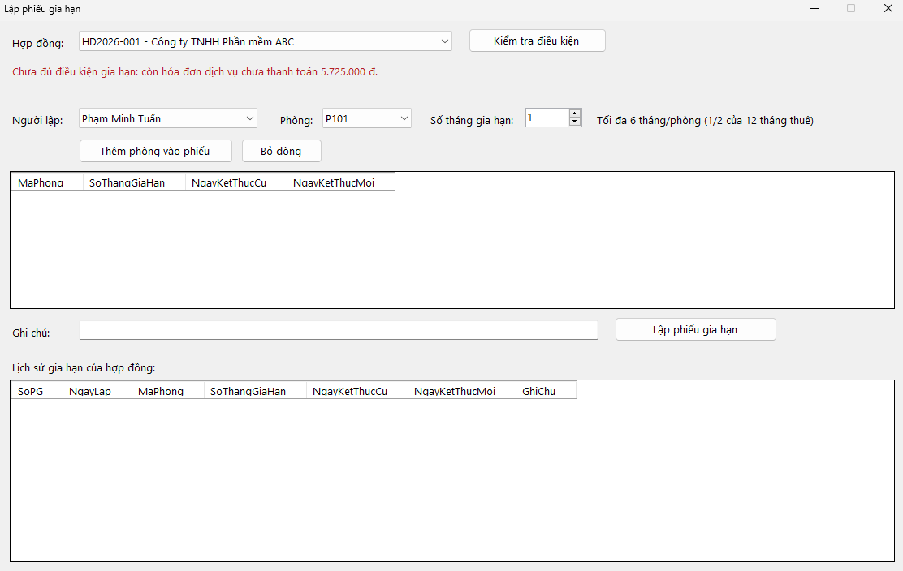
Form nhân viên công ty và thẻ giữ xe
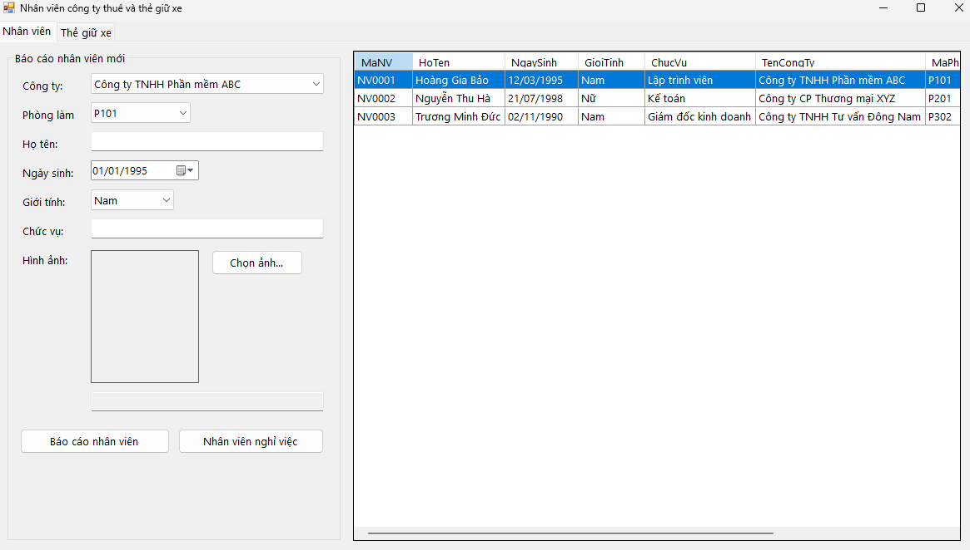

Form kiểm tra phòng định kỳ và xử phạt
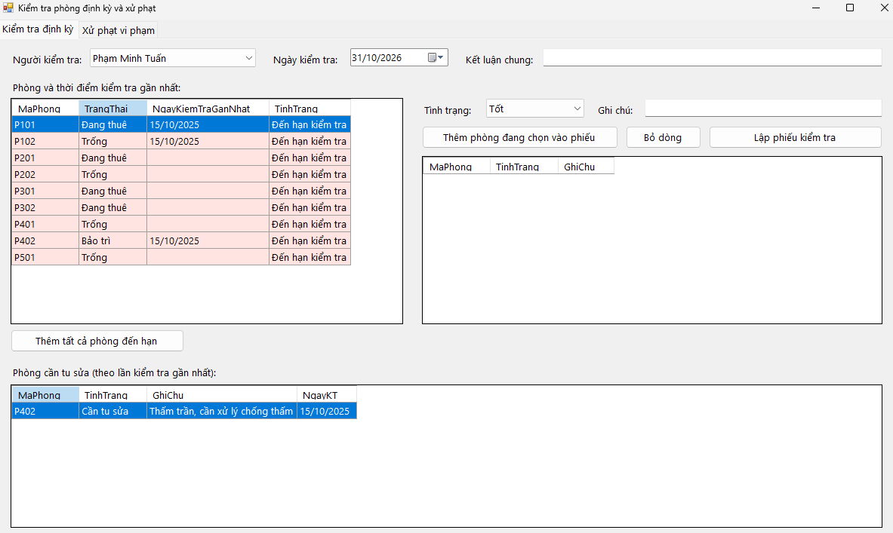

6. KIỂM THỬ TỔNG THỂ VÀ BẢNG TRUY VẾT QUY TẮC NGHIỆP VỤ
Mã TC | Chức năng | Dữ liệu thử nghiệm (Input) | Kết quả kỳ vọng (Expected Outcome) | Quy tắc kiểm tra
TC01 | Lập Hợp đồng | Nhập thời hạn thuê = 3 tháng | Từ chối, báo lỗi: Thời hạn tối thiểu 6 tháng | BR01
TC02 | Lập Hợp đồng | Ký HĐ 12 tháng, Đơn giá 15tr/tháng | Tạo phiếu thu 6 tháng đầu = 90,000,000 VNĐ | BR02
TC03 | Thanh toán | Thu tiền mặt bằng tháng 7+ | Tạo phiếu thu tháng 7 lẻ vào đầu tháng | BR03
TC04 | Dịch vụ | Chốt điện/nước ngày cuối tháng | Xuất hóa đơn dịch vụ hạn cuối tháng | BR04
TC05 | Nhân viên | Nhập nhân viên trùng CCCD | Từ chối: CCCD đã tồn tại trong hệ thống | BR05
TC06 | Thẻ giữ xe | Cấp thẻ xe cho nhân viên | Lưu thông tin biển số xe & mã thẻ | BR06
TC07 | Kiểm tra phòng | Phát hiện tự ý sửa kết cấu | Lập biên bản & ghi nhận mức phạt | BR07
TC08 | Gia hạn HĐ | Còn nợ hóa đơn dịch vụ | Từ chối gia hạn, hiển thị công nợ | BR08
TC09 | Gia hạn HĐ | HĐ gốc 12 tháng, gia hạn 7 tháng | Từ chối: Vượt quá 1/2 thời hạn gốc (6 tháng) | BR09

